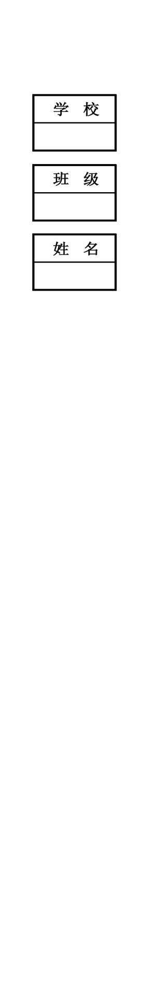**吉林省大安市2020-2021学年度第一学期八年级期末测试物理试卷**

|  |  |  |  |  |  |  |
| --- | --- | --- | --- | --- | --- | --- |
| **题号** | **一** | **二** | **三** | **四** | **五** | **得分** |
| **得分** |  |  |  |  |  |  |

|  |  |
| --- | --- |
| **得 分** | **评卷人** |
|  |  |

**一、选择题（每小题3分，共30分）**

**1. 下列关于初中生的估计值最合理的是 （ ）**

**A.身高约162dm B.质量为52kg C.步行速度约5m/s D.心跳一次时间约为5s**

**2.2019年3月10日，我国长征系列运载火箭在西昌卫星发射中心完成了第300次发射。成功利用“长征三号乙”运载火箭，将“中星6C”通讯卫星送入太空能。在运载火箭发射升空过程中，以下物体相对于“长征三号乙”火箭静止的是 （ ）**

**A.太阳 B.地球 C.月球 D.“中星6C”卫星**

**3.下列关于声学知识的说法正确的是 （ ）**

**A.超声波是传播速度大于340m/s的声波 B.优美的歌声一定不是噪声**

**C.次声波可以传递信息也可以传递能量 D.只要物体振动就能听到声音**

**4.中国作为文明古国，音乐发展历史悠久，中国古谱以“宫商角徵羽”五音谱组成，相当于西乐的“哆来咪索拉”，五音反应的声音特性是 （ ）**

**A.音调 B.响度 C.音色 D.振幅**

**5.下列现象中，哪个不是升华或凝华 （　　）**

**A.严冬的早晨，可发现玻璃窗的内侧有一层“冰花”**

**B.入冬后湖面的水逐渐结冰**

**C.用久了的灯泡玻璃壁发黑**

**D.给碘加热，会有紫颜色的气体冒出，一会儿，盖烧杯的蒸发皿上又有小晶粒出现**

**6. “红月亮”主要是因为太阳光在地球表面的大气中折射而形成的一种天文现象。下列光学现象与“红月亮”形成原因相同的是 （ ）** 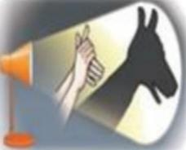 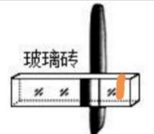 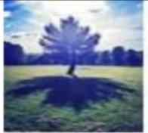 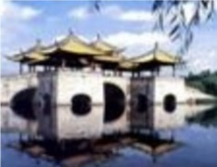

**A.形成手影 B.铅笔“错位” C.小树倒影 D.水中倒影**

**7.物理课上，同学们手持凸透镜观察窗外远处的高大建筑物，观察到的清晰的像为（ ）**

**A.等大的实像 B.缩小的实像 C.等大的虚像 D.放大的虚像**

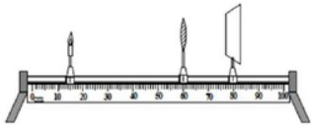**8.在做“探究凸透镜成像规律”的实验时，如果在光屏上得到如图所示的缩小、倒立的实像，那么要在光屏上得到放大、倒立的实像，下列操作可行的是 （ ）**

**A.蜡烛右移，光屏右移 B.蜡烛左移，光屏左移**

**C.蜡烛右移，光屏左移 D.蜡烛左移，光屏右移**

**9.一罐氧气用去一半后，则剩下的氧气 （ ）**

**A.质量、体积、密度均减为原来的一半 B.体积、密度均减为原来的一半**

**C.质量、密度均减为原来的一半 D.体积减为原来的一半，密度不变**

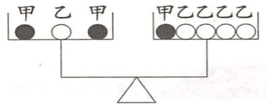**10.如图所示，放在天平上的甲、乙两种实心球体积相等，它们是由不同物质制成的，图中天平平衡，由此可知，甲、乙两种球的密度之比为 （ ）**

**A.3:5 B.5:3**

**C.1:3 D.3:1**

|  |  |
| --- | --- |
| **得 分** | **评卷人** |
|  |  |

**二、填空题（每空1.5分，共30分）**

**11. 如图所示，用刻度尺测量一金属片长度为________cm，停表的读数为________s.**

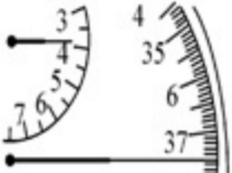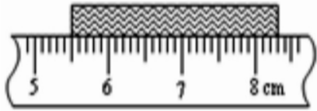

**12. “夕阳西下”是以__________为参照物；小红背着书包在自动扶梯上随扶梯一起上行，以扶梯为参照物，小红的书包是_________的。**

**13.甲、乙两物体通过的路程之比为2:3，速度之比为3:4，则它们所用的时间之比为______；若甲做匀速直线运动，则物体在前三分之一和后三分之二的速度比为________。**

**14.水银体温计的制作原理是______________________；没有甩的体温计读数是37.8℃，**

**用这只体温计给体温为36.5℃的人测体温，读数将是_________℃。**

**15.严冬，霜降来临，果农傍晚开始给橘子树喷水，随着温度的下降，水_________（填物态变化）成冰，此过程________（填“吸热”或“放热”），从而橘子不被冻坏。**

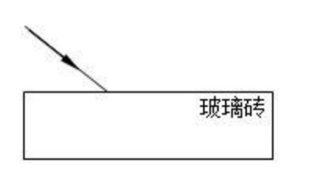**16.发生日偏食时，太阳光透过茂密的树叶间的缝隙，会在树下的地面上形成许多大小不同的___________（填“圆形”或“月牙形”）光斑；形成此光斑的原因是_________________。**

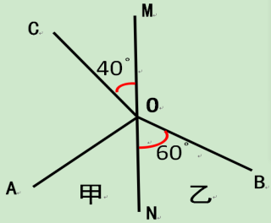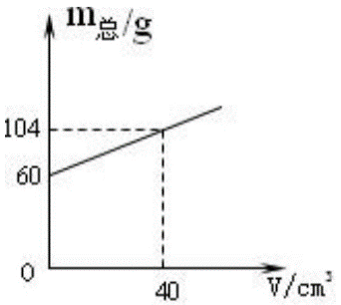

玻璃砖

**17题图 18题图 20题图**

**17.小明将如图所示的平行玻璃砖放在课桌上，透过平行玻璃砖看到书上的“字”是________（填“实像”或“虚像”），看到的“字”与实际位置位置相比__________（填“不变”“偏高”或“偏低”）。**

**18. 如图所示，MN是介质甲乙的分界面，且甲乙两种介质中一种是空气，另一种是玻璃。由此可推断，OC是__________光线，其中介质_______（填“甲”或“乙”）是空气。**

**19.如果一束来自某点的光经过角膜和晶状体折射后所成的像落在视网膜_________（填“前”或“后”），这就是老花眼。矫正方法戴一副由_________透镜做的眼镜。**

**20.在测量某种液体的密度时，记录量杯和液体的总质量m总与液体体积V关系图像如图所示，则量杯质量为______g，液体的密度为______g/cm3.**

|  |  |
| --- | --- |
| **得 分** | **评卷人** |
|  |  |

**三、计算题（每小题5分，共10分）**

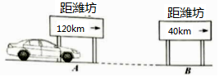**21.如图所示，轿车从某地往长春方向匀速行驶，分别经过A地和B地，从A地到B地的时间为48min，已知轿车的运动速度保持不变，求：**

**（1）轿车从A地到B地的运动速度；**

**（2）轿车从B地到达长春需要的时间。**

**22.细心的小明发现寒冷的冬天放在室外的盛水缸常常被“冻裂”，如图所示，请你帮他做一个计算：一个容积为0.18m3的水缸盛满水，则缸中：（ρ水=1×103kg/m3，ρ冰=0.9×103kg/m3）**

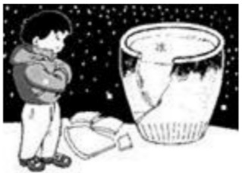**（1）水的质量是多少？**

**（2）水全部结成冰后，冰的体积是多少？**

|  |  |
| --- | --- |
| **得 分** | **评卷人** |
|  |  |

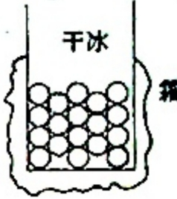**四、简答题（每小题2分，共6分）**

**23.把干冰放入铝罐里一段时间，罐外壁结了一层霜，如图所示，请你分析说明这层霜是怎样形成的？**

**24. 请你用光学知识解释：在夏日的中午，为什么要避免给花草树木浇水？**

**25. 飞机为什么用铝合金制造而不用坚硬的钢铁制造？**

|  |  |
| --- | --- |
| **得 分** | **评卷人** |
|  |  |

**五、作图、实验和探究题（26题每图2分，27-30题每空1分，共24分）**

**26. (1)如图，眼睛A通过平面镜看到光源的像S，，作出光源S和A看到光源S的光路图**

**(2)如图所示A，B，是AB在平面镜中所成的像，根据平面镜成像特点在图中画出平面镜**

**(3)如图所示，请画出凹透镜光线对应的折射光线和入射光线。**

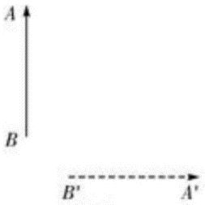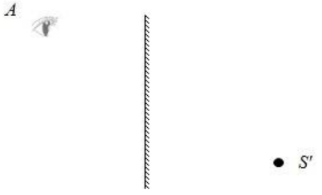

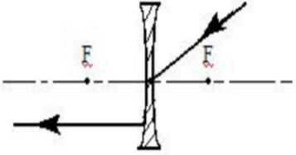

**(1) (2) (3)**

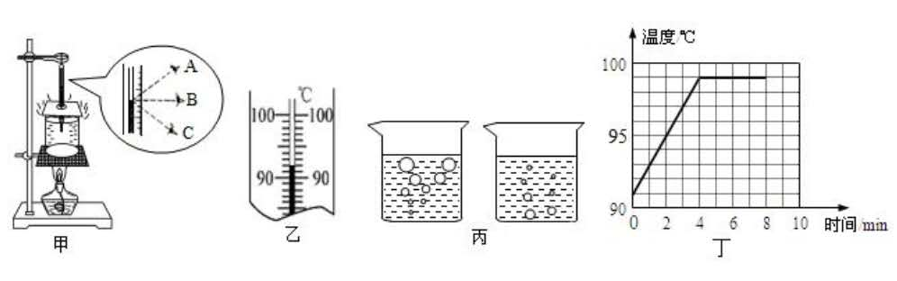**27. 某小组在做“探究水的沸腾实验”，实验装置如图所示**

**（1）如图甲中A.B.C三种读温度计示数的方法正确的是______(填“A”、“B”或“C”)，此时温度如图乙所示为_______℃；图丙中表示水在沸腾时的现象是其中的______(选填“左”或“右”)图。**

**（2）根据实验记录的数据，作出了水的温度随时间变化的图象，如图丁所示，由图象可知，在当时条件下，水的沸点是______℃，说明此时的大气压______(选填“大于”、“等于”或“小于”)1标准大气压。**

**（3）水沸腾时，杯口附近出现大量“白气”，“白气”是水蒸气遇冷_________（填物态变化名称）形成的。**

**(4)该组同学按实验步骤进行了正确操作，但发现从开始加热到水沸腾这段时间过长，出现这一现象的原因可能是__________________**

**28.小明利用如图所示所示的实验装置，进行“探究光的反射规律”的实验**

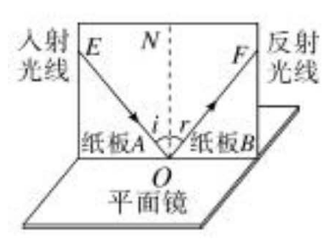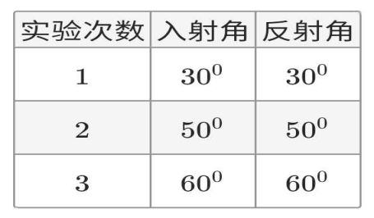

**（1）使光线以不同的角度入射进行实验测量结果如表所示，小明得出在反射现象中，反射角_________入射角。（选填“大于”“小于”或“等于”）**

**（2）将一束光贴着纸板A沿EO射入O点，若将纸板B向前或向后折，这一时刻在纸板B上_________看到反射光线。（选填“能”或“不能”）**

**（3）若将一束光贴着纸板B沿FO射到O点，光将沿图中的OE方向射出，说明光的反射中光路具有__________。**

**29. 小明用一个焦距为10cm的凸透镜探究凸透镜的成像规律，当装置如图甲所示时，烛焰在光瓶上成清晰的像。**

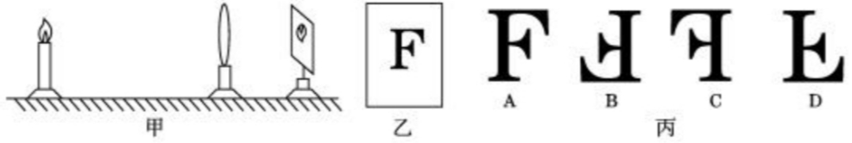

**（1）图甲中光屏离凸透镜的距离可能是_________(填序号);**

**A.28cm B.18cm C.8cm**

**（2）保持凸透镜的位置不变，将蜡烛向左调节一段距离后，要想在光屏上成清晰的像，应将光屏向__________（选填“左”或“右”）调节。**

**（3）若步骤（2）中未调节光屏的位置，则需在凸透镜前加一个_______（选填“凸”或“凹”）透镜才能在光屏上得到清晰倒立的像。**

**（4）若将印有字母“F”的纸片（图乙）放在离凸透镜5cm的地方，我们能看到的清晰的像是丙图中的__________（填序号）**

**大30.小刘用天平、大杯、小杯和水测一石块的密度：**

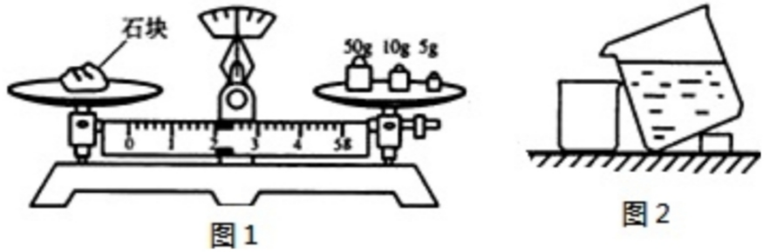

石块

50g 10g 5g

**（1）天平平衡时如图1所示，石块的质量m=_________g；**

**（2）小刘测量石块体积的操作步骤如下：**

**a.测出空小杯的质量m1**

**b.把装了水的大杯和空的小杯如图2放置**

**c.把石块缓缓放入大杯中，大杯中部分水溢进小杯**

**d.测出承接了溢出水的小杯的总质量m2**

**为了使溢出水的体积与石块的体积相等，步骤b中大杯要___________（选填“装满水”或“不装满水”）；**

**（3）用本题中出现过的物理量符号表示出石块的体积为___________;石块的密度为______________。（水的密度为ρ）**

**八年级上学期物理期末答案**

1. 选择：

1-5：BDCAB 6-10：BBACD

1. 填空：

11、2.80；217.5 12、地面；静止 13、8：9；1:1 14、液体的热胀冷缩；37.8 15、凝固；放热 16、月牙形；光沿直线传播 17、虚像；偏高 18、入射；甲 19、后；凸 20、60；1.1

三、计算：

21、（1）s=sA-sB=120km-40km=80km（2分）

t=48min=0.8h

v=s/t=80km/0.8h=100km/h

（2）由v=s/t得tB=sB/v=40km/100km/h=0.4h （2分）

答：轿车从A地到B地的运动速度是100km/h；轿车从B地到达长春需要的时间是0.4h。（1分）

22.（1）由ρ=m/V得m水=ρ水V水=1×103kg/m3×0.18m3=180kg（2分）

（2）m冰= m水=180kg

由ρ=m/V得V冰=m冰/ρ冰=180kg/0.9×103kg/m3=0.2m3（2分）

答：水的质量是180kg；水全部结成冰后，冰的体积是0.2m3.（1分）

四、简答题：

23、答：干冰升华吸热使铝罐的温度降低（1分），空气中的水蒸气遇到冷的铝罐凝华成小冰晶（1分），附着在铝罐外壁，所以形成了一层霜。

24、答:夏日中午浇水，叶面上的水珠相当于凸透镜（1分），对光有会聚作用（1分），使光会聚到一点，将叶子烧焦，所以夏日的中午避免给花草树木浇水。

25、答：铝合金的密度比钢铁小（1分），根据m=ρV可知，飞机的体积一定，密度越小，质量越小（1分），便与飞行,所以不用坚硬的钢铁制造。

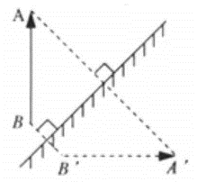五、作图和实验探究：

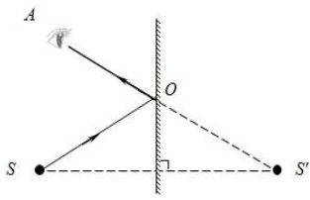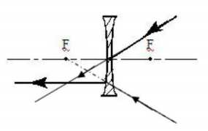26、（1） （2） （3）

27、（1）B；92；左 （2）99；小于 （3）液化 （4）水的质量过多（或水的初温太低）

28、（1）等于 （2）不能 （3）可逆性

29、（1）B （2）左 （3）凹 （4）A

30、（1）67 （2）装满水 （3）mρ/(m2-m1**)**